**Ярушина Юлия Анатольевна –**

**Инструктор по физической кульутре**

**МКДОУ АГО «Ачитский детский сад «Улыбка»**

**- филиал «Ачитский детский сад «Тополёк»**

[**Открытое занятие "Фитнес: мама и малыш" (2 младшая группа)**](http://doshkolnik.ru/sport-trenirovki/3632-fitnes-mama.html)

**Материал**: шарики с шипами, пенечки, скамейки, обручи, мячи, дуги**.**

В структуру занятия включены:  
1. Фитнес для детей: оздоровительная, вестибулярная и лечебная гимнастика для малышей;  
2. Музыкально-ритмическая часть;  
3. Развитие познавательных навыков.

Занятие проходит в процессе совместной игровой деятельности мамы и ребенка и направленно на развитие у детей: познавательных навыков, любознательности, общительности, мелкой моторики и крупных движений, физической активности, освоение родителями практических навыков развития способностей малышей.

*Дети с мамами под музыку входят в зал*

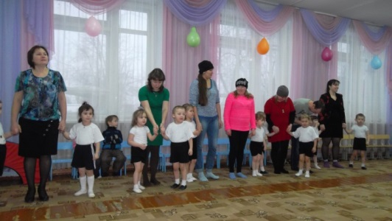

**Приветствие**

**Вед.**: Всем известно, всем понятно,  
Что здоровым быть приятно.  
Только надо знать,  
Как здоровым стать!

В мире нет рецепта лучше  
Будь со спортом неразлучен,   
Проживешь сто лет -   
Вот и весь секрет!

**Вед.**: Что такое фитнес - в переводе это быть в хорошей форме, - это общая физическая подготовленность организма человека.  
Физическая подготовленность состоит из следующих элементов:  
1) Подготовленность сердечно-сосудистой системы;  
2) гибкость;  
3) мышечная выносливость;  
4) сила;  
5) мощность;  
6) развитость чувство равновесия;  
7) хорошая координация движений;  
8) реакция;  
9) быстрота.  
Я желаю вам наслаждаться от игровой деятельности и получать удовольствие от общения с ребенком.

**Вед**.: Приучай себя к порядку-  
Делай каждый день зарядку.

**( Зарядка по показу)**

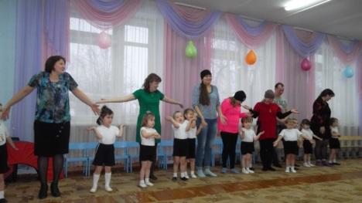 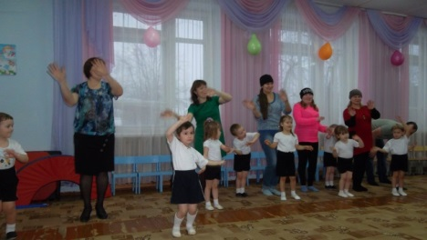

**Вед.**: Ребята, я так ждала нашей с вами встречи придумала новую игру называется "шарики", запоминайте, шарики у нас желтого, красного, синего и       зеленого цвета, вот они в корзине, берите скорее, сейчас поиграем.  
( *Ведущая проходит между детьми и родителями с пустой корзинкой, дети замечают, что в корзине пусто ).*

**Вед**.: Как же так? Куда они подевались?  
А.А.: А.В. я видела, как вашими шариками играл щенок.  
**Вед.**: давайте найдем щенка и попросим у него шарики.  
А вот и щенок.   
Дорогой щеночек, ты не видел наши шарики?  
**Щен.**: Видел, и даже поиграл с ними,  
**Вед**.: Отдай их нам, пожалуйста, мы тоже хотим поиграть.  
**Щен.**: Конечно, отдам, только вы сперва поиграйте со мной, я люблю играть мячом, а вы?  
**Игры с мячом ( покатай, покидай, барабанщик)**

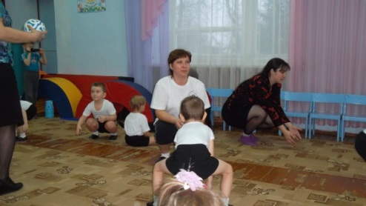 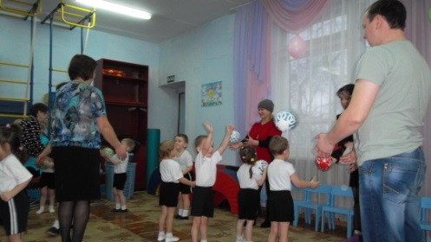

*Щенок отдает шарики одного цвета*  
**Вед**.: Но здесь только синие шарики, а нам нужны еще...........(ответы детей), а где остальные?  
**Щен.**: Я видел как ими игралась лисичка.  
**Вед**.: Пойдемте в лес к лисе и попросим у нее наши шарики.  
*По мостику через речку (гимнастическая скамейка), между пенечками (обойти змейкой*

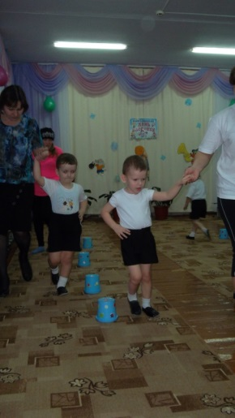 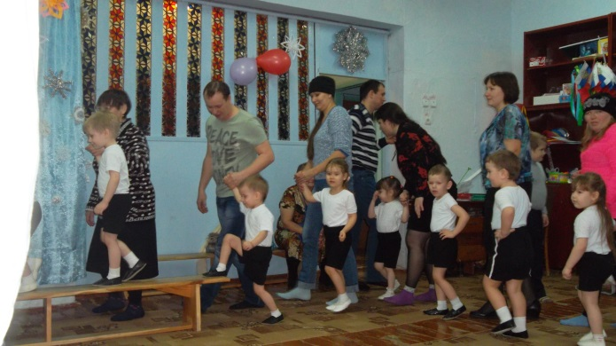 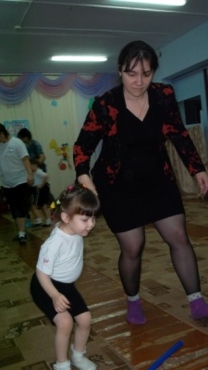

*«пенечки»), через овражки (прыгнуть через 2 палки).*

А вот и лисичка, здравствуй.  
**Лиса**: Здравствуйте.  
**Вед**.: А ты не видела наши шарики?  
**Лиса:** видела.  
Вед.: Тогда отдай их нам, пожалуйста.  
**Лиса:** Конечно, отдам. Только поиграйте со мной (игра «Зайки и лиса»)

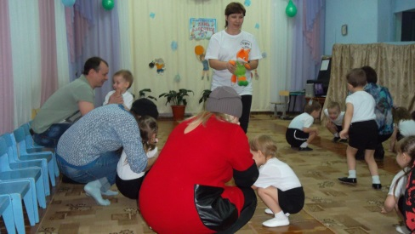

Лисичка отдает шарики красного цвета

**Вед.:** У нас есть синие и красные шарики, какие нам осталось найти?..............

**Лиса:** я видела их у зайца  
Спасибо, лиса, а мы пойдем искать зайку (через обручи дети прыгают с мамами)

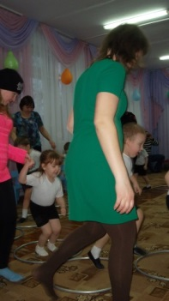 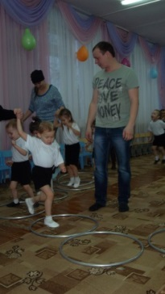 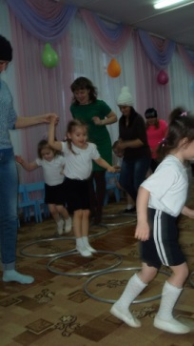

**Вед.**: А вот и зайчик сидит, здравствуй, зайка.  
А ты не видел наши шарики?  
**Заяц:** Видел, и даже отдам их вам, если вы со мной поиграете ( игра с обручами под быструю музыку: потянуть, покрутить, порулить, поймать ребенка в обруч).

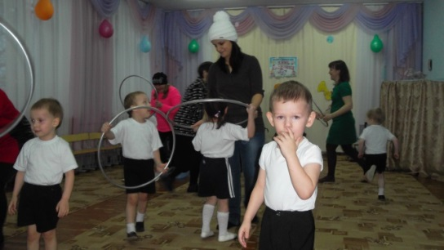

*Заяц отдает шарики зеленого цвета, остальные у ежика.***Вед.**: Какого цвета осталось найти нам шарики?.....(ответы детей),надо нам найти ежа, настроил он нор, но мы постараемся пробраться (пролезание   под дугу).

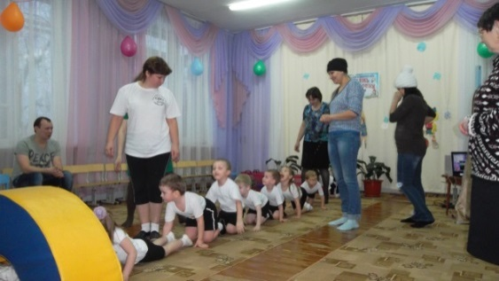 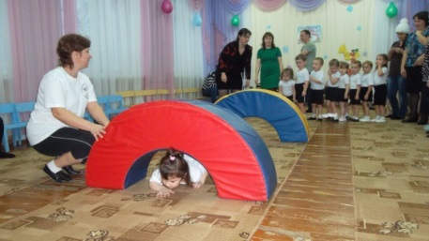

А вот и ежик, здравствуй.  
**Еж:** Здравствуйте, вы, наверное, за своими шариками, ох и понравилось играть с ними моим ежатам.  
**Вед.:** Да, ты их нам отдашь?  
**Еж**: А вы поиграйте с моими ежатами, а я пока схожу за шариками(точечный массаж ладошек, ладони мам сверху на ладошках малыша, помогают     выполнять движения)  
**Вед**.: Колкий с головы до ножек-           (круговые движения ладонями)  
Кто же это? Это ежик.  
Познакомьтесь - это ежик,           (ладони вперед-назад)  
Он знаток лесных дорожек.  
Весь в иголках, осторожно,          (Сжать мячик ладонями, чтобы остались ямки от колючек)  
Уколоться больно можно.

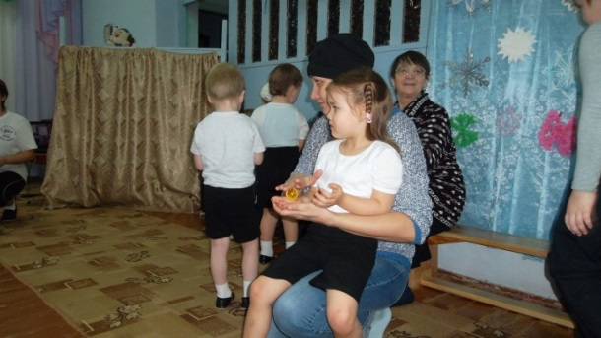 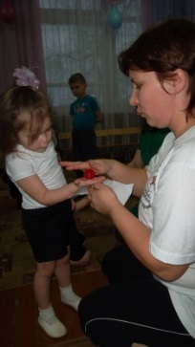  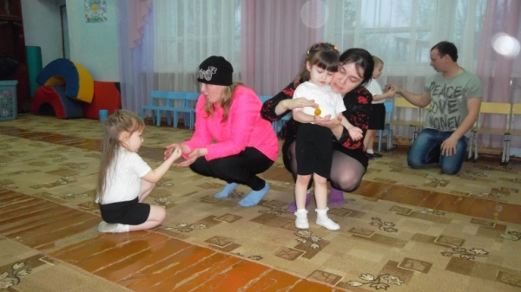

*Ежик отдает последние шарики (вед. благодарит его)***Вед.:** Все шарики собрали, теперь можно поиграть (игра с шариками: рассыпать по полу, малыши собирают шарики в корзинки по цветам).

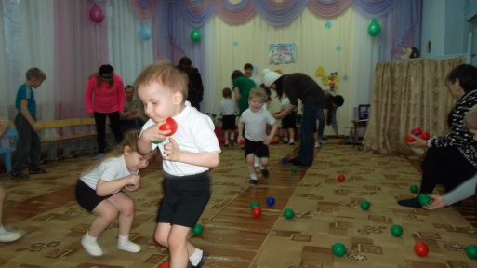

*Окончание: подвести итоги игры, похвалить и пригласить в гости в другой раз.  
Дети с мамами под музыку выходят из зала.*

